Практическая работа №12
Учебный проект Country
Проект предназначен для демонстрации работы класса Country.

Страна имеет следующие характеристики:
- название, строка;
- столица, строка;
- площадь территории, кв. км., вещественный тип
- население, количество человек, целый тип.
Функциональные требования
1. Реализация класса Country для представления страны:
1.1. Создайте в классе Country конструктор, позволяющий инициализировать объект при объявлении.
1.2. Создайте в классе Country конструктор по умолчанию, инициализирующий объект значениями «неизвестно», «неизвестно», 0, 0.
1.3. Создайте в классе County геттеры.
1.4. Создайте в классе Country метод, который позволяет вычислить плотность населения. Плотность населения — число жителей, приходящееся на 1 км² территории.
1.5. Создайте в классе Country метод toString(), позволяющий вернуть строку с характеристиками страны.
2. Реализация класса Main, показывающего возможности работы с объектами класса Country:
2.1. Создайте в классе Main массив объектов-стран.
2.2. Создайте в классе Main метод, позволяющий вводить с клавиатуры характеристики страны.
2.3. Выведите плотность населения выбранной страны.
Ход работы:

Код программы 1 класса Country:
package com;
import java.util.Scanner;
public class ScannerCountry {
private String countryName;
private int population;
private double area;
private String capital;
private double density;
public void SCN (String countryName) {
this.countryName = countryName;
}
public void setPopulation(int population) {
this.population = population;
}
public void setArea(double area) {
this.area = area;
}
public void setCapital(String capital) {
this.capital = capital;
}
public void setDensity(double density){this.density = density;}
public String getCountryName() {
return countryName;
}
public int getPopulation() {
return population;
}
public double getArea() {
return area;
}
public String getCapital() {
return capital;
}
public double getDensity(){
density = population/area;
return density;}
@Override
public String toString() {
return "Название страны: " + countryName +
", Столица: " + capital +
", Население: " + population + " чел." +
", Площадь: " + area + " кв.км." +
", Плотность населения: " + getDensity() + " чел./кв.км.";
}
}

Код программы 2 класса Main:
package com;
import java.util.Scanner;
public class Cooontry {
public static void main(String[] args) {
ScannerCountry country = new ScannerCountry();
input(country);
System.out.println("Информация о столице: " + country.toString());
}
public static ScannerCountry input (ScannerCountry country){
Scanner scanner = new Scanner(System.in);
System.out.print("Введите страну: ");
country.SCN(scanner.nextLine());
System.out.print("Введите столицу: ");
country.setCapital(scanner.nextLine());
System.out.print("Введите кол-во населения: ");
country.setPopulation(scanner.nextInt());
System.out.print("Введите площадь страны: ");
country.setArea(scanner.nextInt());
return country;
}
}

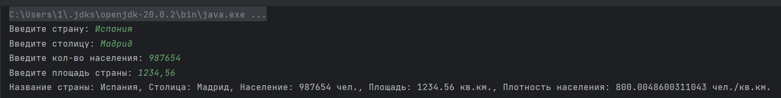
Результат:

